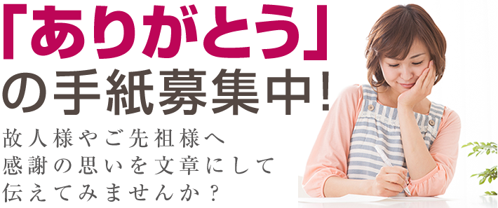

連絡先をご記入ください。

氏 名 | ふりがな | 年 齢 | 歳
 |  | 性 別
住 所 | ふりがな
 | 〒
お 電 話 番 号

※ 応募者に係る個人情報の取扱いについて十分に留意いたします。

「ありがとうの手紙」記入用紙
メッセージをご記入ください。１枚で足りない場合は複数枚印刷ください。

